De ramp= Een groot ongeluk dat veel mensen of een groot gebied treft. Bijv. een overstroming.

Het slachtoffer= Iemand die zonder zijn schuld gewond is geraakt.

De schade= Wat er kapot is.

Ontruimen=Iets leeg maken, bijv. een huis of een school.

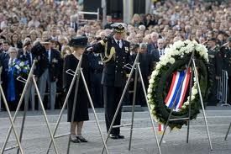
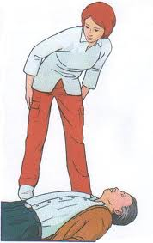
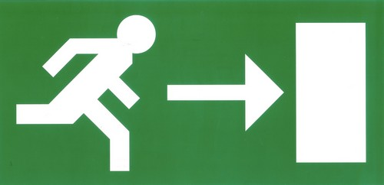
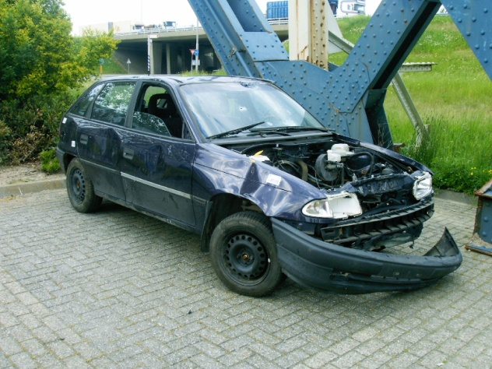
Herdenken= Aan iets of iemand denken tijdens een plechtig moment.
ONTRUIMEN
HET SLACHTOFFER
DE SCHADE
HERDENKEN
DE RAMP

